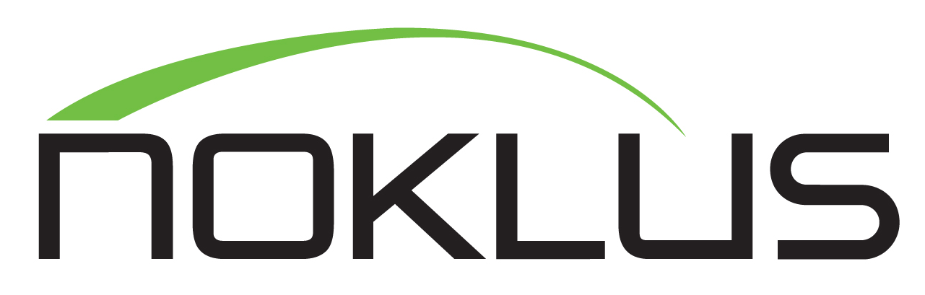

Bestilling av INR-kalibrator med NY LOT fra EQUALIS år 2025

Noklus Webportal nr: _______________
Laboratorium: ___________________________________________________
Sykehus: ___________________________________________________
Postadresse: ___________________________________________________
Kontaktperson: ___________________________________________________
Telefonnr: _______________
Faks: _______________
E-post: ___________________________________________________

Kalibratorene leveres i pakningssett av: | Pris per sett | Antall som bestilles
2 x INR calibrator LOW  2 x INR calibrator HIGH  2 x INR control | NOK 6700,-
NY LOT
Utløp 08-2028

Ordrenr: _______________

Fakturaadresse (dersom den er en annen enn leveringsadresse):

___________________________________________________

Dato: _______________

Underskrift
bestillingsansvarlig: ________________________________

Sendes:

Noklus Telefon +47 55 97 95 00 Besøksadresse:
Postboks 6165 E-post: noklus@noklus.no Ulriksdal 8
5892 Bergen www.noklus.no 5009 Bergen Org.nr. 984 027 737

